17 de junio de 2021

**Ejercicio**

* Añadir campos a las tablas creadas en el ejercicio de ayer, luego modificar el tipo de dato de algún campo, finalmente eliminar un campo.

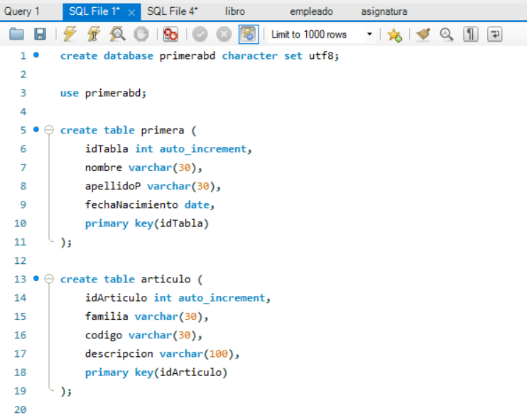

* Crear una base de datos con 2 tablas.

Utilizando la base de datos de datos creada el 16 de junio.



* Agregar dos nuevos campos a las tablas ya creadas.

Se modifica el campo edad de la tabla primera y se modifica el campo precio de la tabla artículo. Ambos pasan de tipo integer a tipo float.

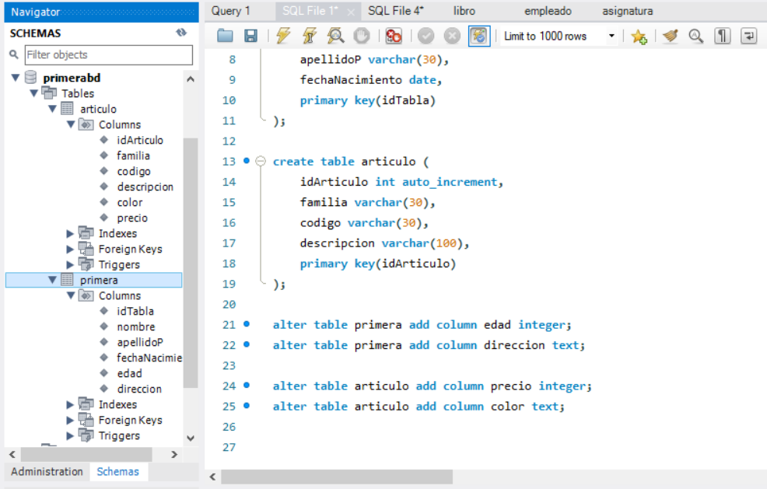

* Cambiar el tipo de dato a un campo de la tabla.

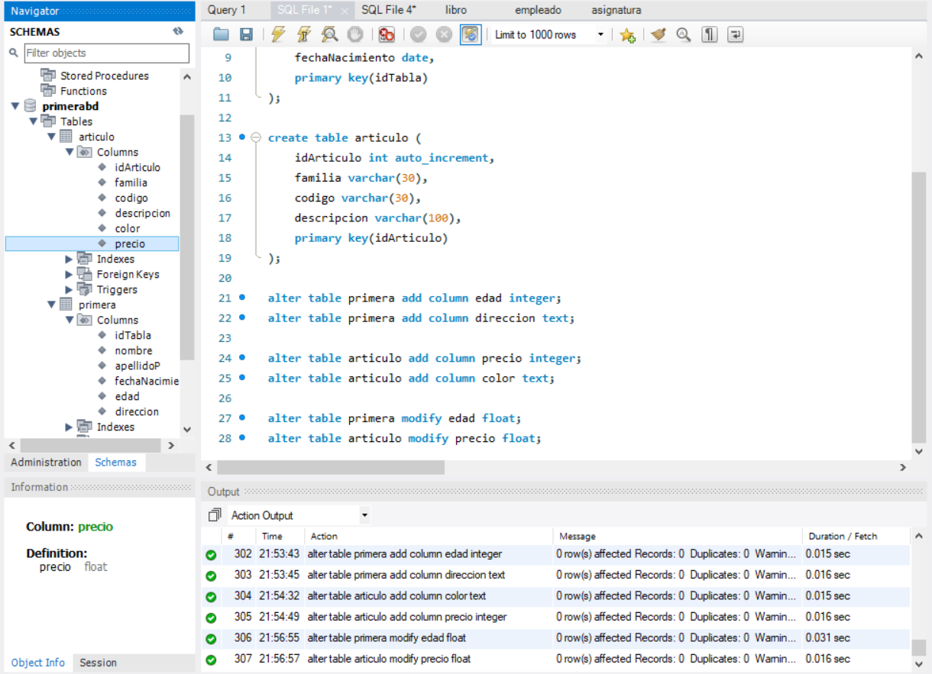

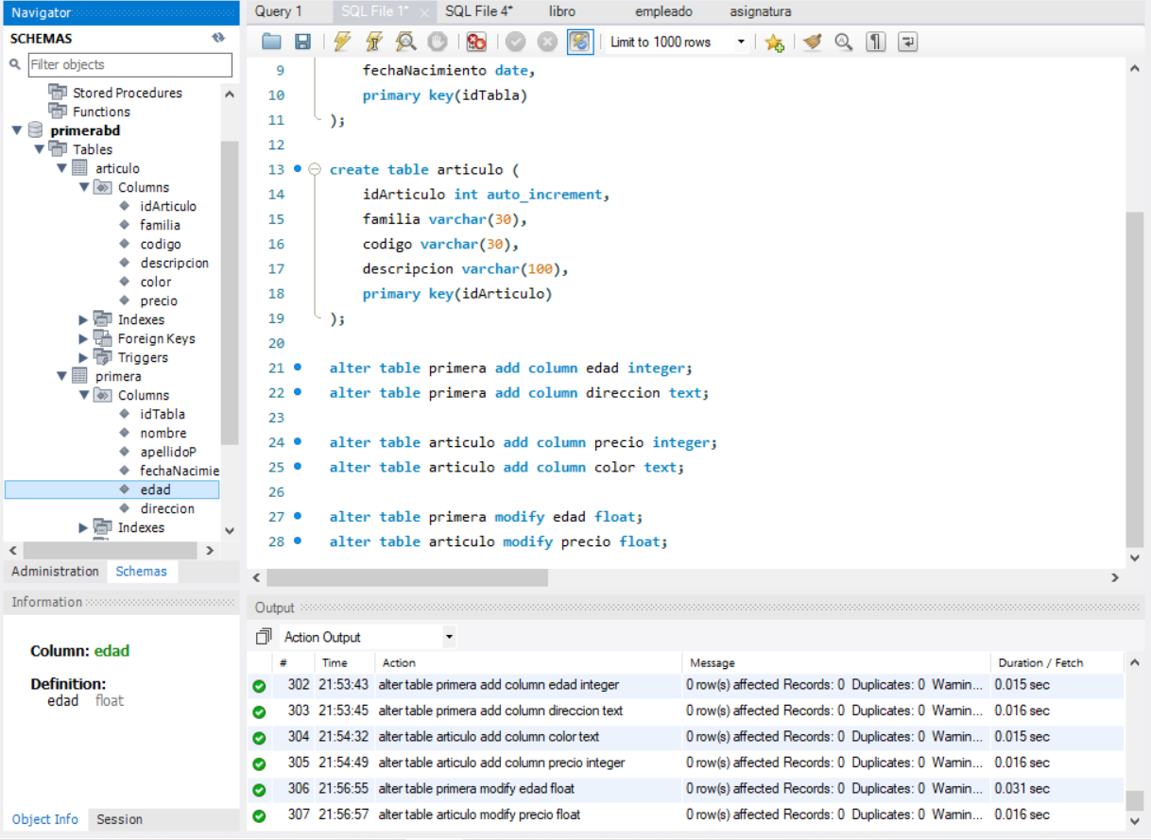

* Eliminar un campo de cada tabla creada.

Se eliminan los campos creados

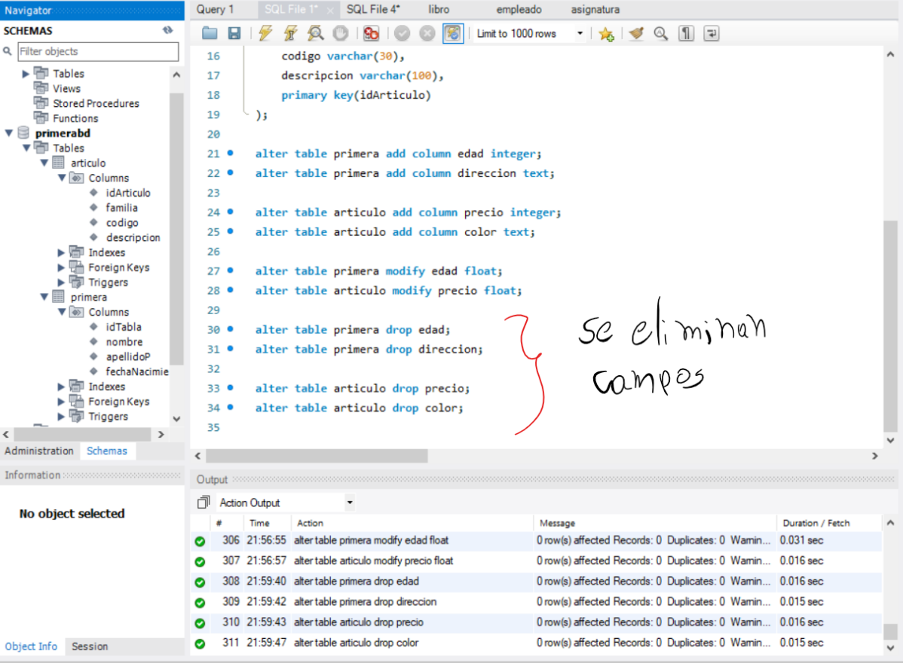

* Insertar datos en las tablas.

